Warszawa, 02.07.2020
Styl boho-chic we wnętrzach
– inspiracja naturą i luzem surferów

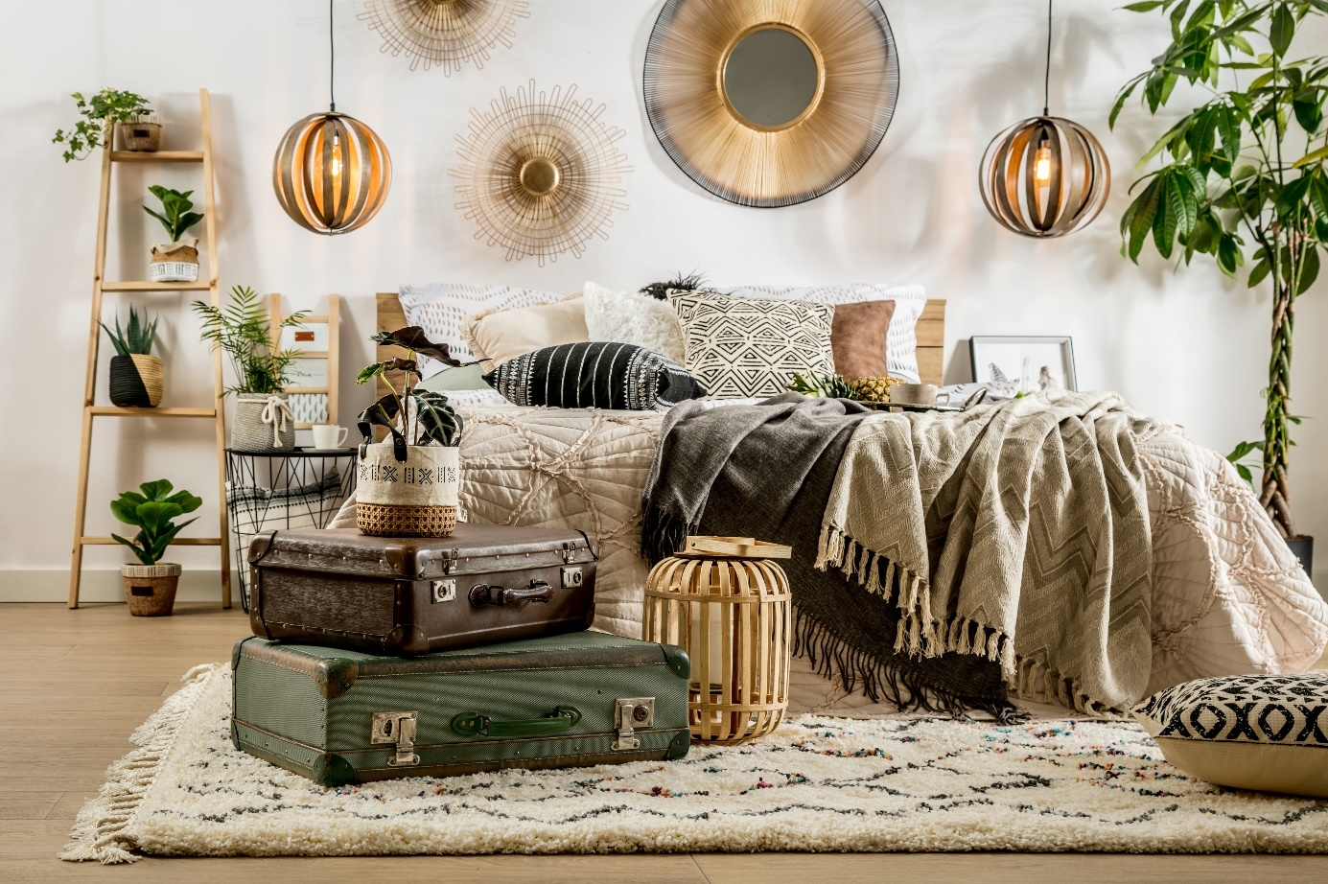

Naturalność, żywe kolory ziemi i liczne, etniczne detale to definicja stylu boho-chic we wnętrzach. Estetyczne mieszkania inspirowane dalekimi podróżami i luzem surferów cenione są przez wielu domatorów, którzy odnajdują w nich harmonię i szczególną wygodę. Wszystko za sprawą eklektyzmu, łączącego vintage z nowoczesnością. O tym, jak stworzyć efektowną aranżację
boho-chic, opowiada ekspert salonów Agata.

Styl boho ma swoje korzenie w latach 70., kiedy to inspirowany był kulturą ludową narodów Afryki, Ameryki Południowej i Australii. W ciągu ostatnich dekad przeszedł metamorfozę i połączył siły
z minimalistycznym stylem skandynawskim. W efekcie tego zestawienia powstały delikatne wnętrza
w etnicznym klimacie, pełne azteckich wzorów, plecionek i frędzli.

Kolory i motywy w boho-chic

We wnętrzach boho-chic królują stonowane kolory, kojarzące się z naturą – biel, beż i barwy ziemi. Odcienie te nawiązują do południowych krajobrazów, jak afrykańskie równiny czy wioski tamtejszych plemion. Fani wnętrz w intensywnych kolorach również znajdą coś dla siebie – boho-chic to także aranżacje w żywych i głębokich odcieniach, charakteryzujących się wyrazistością i napawających optymizmem. Nieodłącznymi elementami etnicznej przestrzeni są także wszelkie materiały naturalne lub przypominające drewno, wiklinę, bambus czy len. Podczas doboru mebli i dodatków warto postawić na modele proste i delikatne – umiar oraz właściwa kompozycja mają dla boho-chic kluczowe znaczenie.

- Styl boho-chic to dominacja jasnych kolorów i dodatków inspirowanych środowiskiem naturalnym. Aby jednak wnętrze nie było zbyt monotonne, warto wprowadzić do niego również inne barwy, jak przygaszona zieleń, pastelowy pomarańcz czy zgaszony róż. Dodatki utrzymane w tych tonach doskonale skomponują się z całą aranżacją, jednocześnie dodając jej wyrazistości – podkreśla Natalia Nowak, ekspert ds. aranżacji wnętrz salonów Agata.

Inne, stylizowane na boho-chic wnętrza, charakteryzować się też mogą nietypowymi zestawieniami mebli – np. połączeniem drewna i stali. Jedną z najlepszych cech tej stylistyki jest bowiem świadomy misz-masz – mnogość elementów pozornie niepasujących do siebie, które składają się na ciekawą całość.

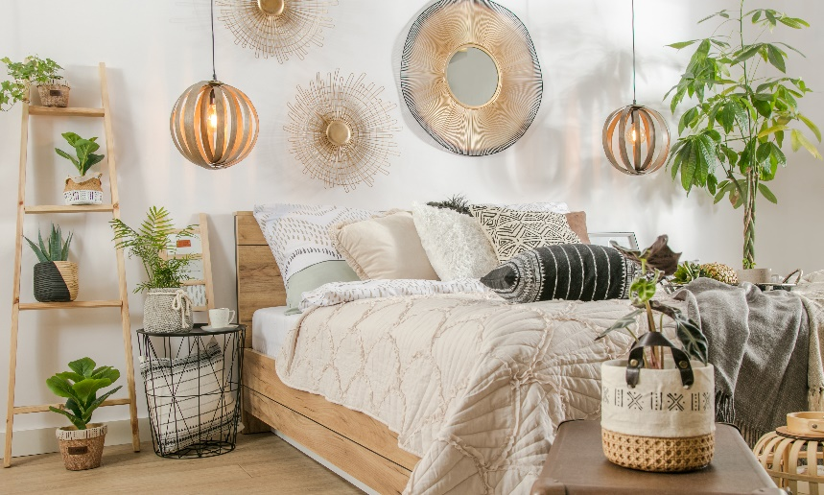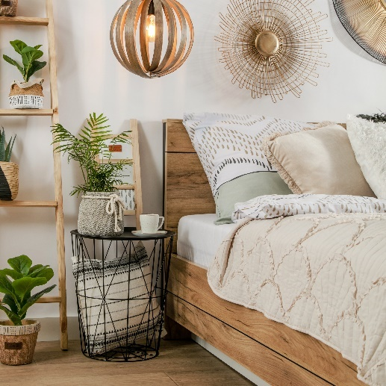

Nietypowe zestawienie mebli

Charakterystyczne dla boho-chic jest łączenie elementów stylizowanych na stare z modelami nowoczesnymi. Urządzając pokój dzienny w tej stylistyce, wybierz tapicerowane sofy i fotele
w pastelowych kolorach, a pozostałe meble utrzymaj w kolorze naturalnego drewna. W części jadalnianej doskonale sprawdzą się natomiast stoły i krzesła w klimacie vintage obok nowoczesnej komody z metalowymi dodatkami. Podobnie w przypadku sypialni, do której możesz wybrać klasyczne łóżko z elementami drewna lub nowocześniejsze – z akcentami stalowymi. Oba modele z powodzeniem zestawisz z prostą szafką nocną w podobnej stylistyce. W każdym z pomieszczeń doskonale sprawdzi się także lampa z motywem drewna, która dodatkowo je rozjaśni. Dobierając wszystkie elementy aranżacji, zadbaj, by się wzajemnie uzupełniały – obserwuj powstającą przestrzeń i dobieraj kolejne jej części w myśl zasad minimalizmu i prostoty.

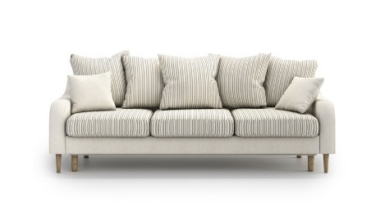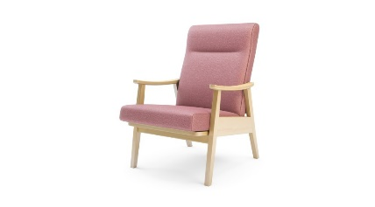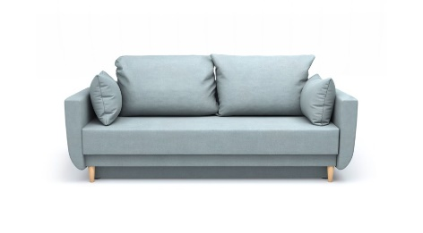
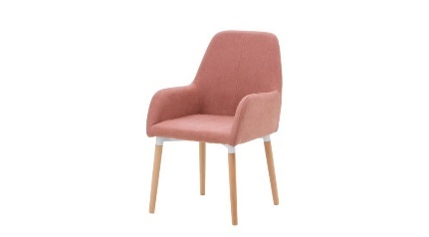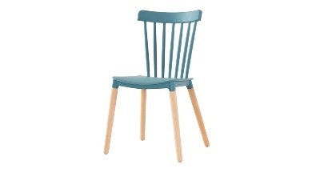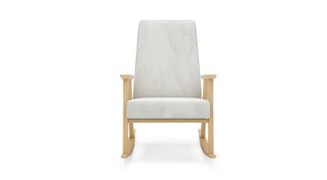

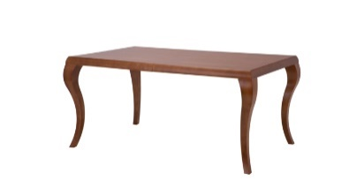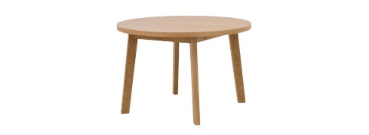

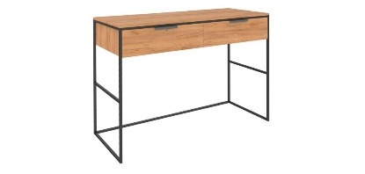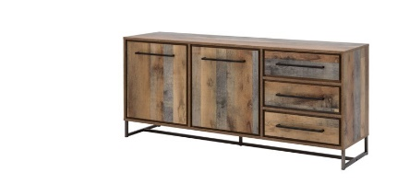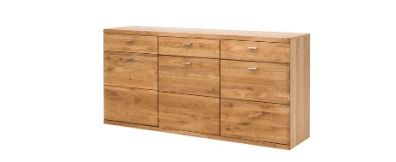
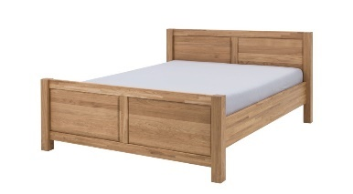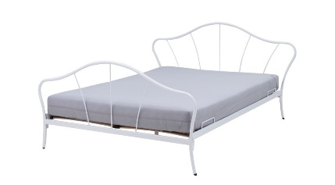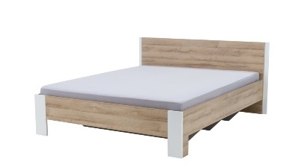
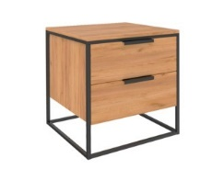

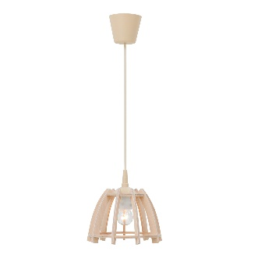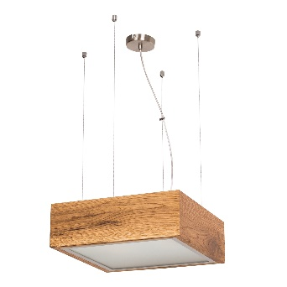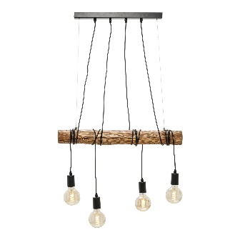

Etniczne dodatki i tekstylia

Nie ma boho-chic bez etnicznych dodatków i dekoracji. Im więcej, tym lepiej - królują azteckie wzory, egzotyczne printy, plecionki i frędzle. Doskonale sprawdzą się na domowych tekstyliach wykonanych
z miękkich materiałów, np. poduszkach, kocach czy dywanach. Zestawienie delikatnych printów z jednolitymi modelami to strzał w dziesiątkę i gwarancja efektownej aranżacji. Oprócz geometrycznych i marokańskich wzorów, możesz wprowadzić także motyw kwiatowy i zwierzęcy, które dodadzą aranżacji charakteru. Nie zapomnij również o żywych, zielonych roślinach – nieodłącznym elemencie

boho-chic. Aby efektownie udekorować nimi przestrzeń, wybierz osłonki przypominające plecione kosze oraz stylowe wazony w stylu etno. Dopasuj do nich kosze do przechowywania, które dodatkowo ułatwią organizację rzeczy. Całą aranżację dopełnij stylowymi dekoracjami ściennymi, jak obrazy czy lustra, oraz lampami podłogowymi i figurkami. W przypadku tych ostatnich śmiało postaw na złoty akcent, który sprawi, że jasne wnętrze będzie wyraziste i jeszcze bardziej stylowe.

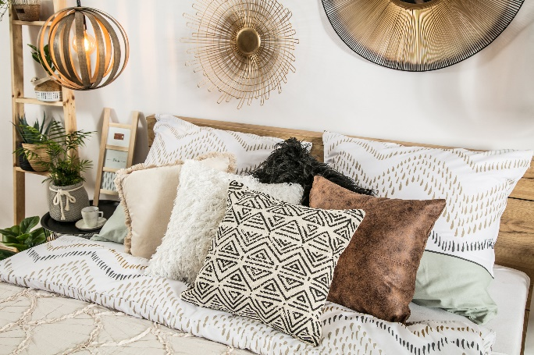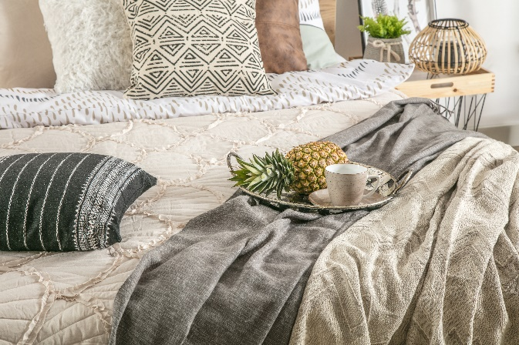

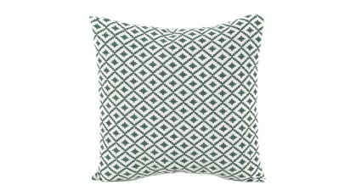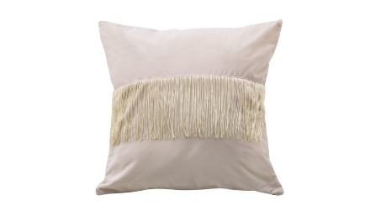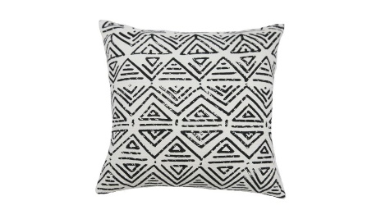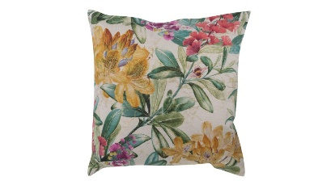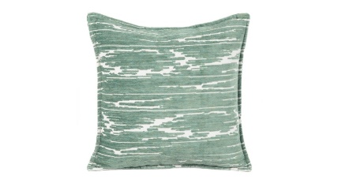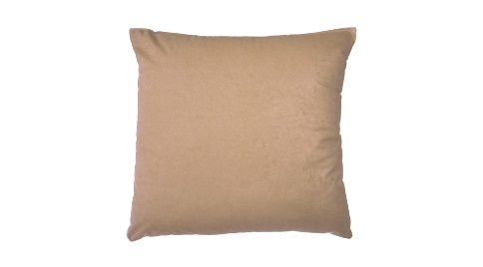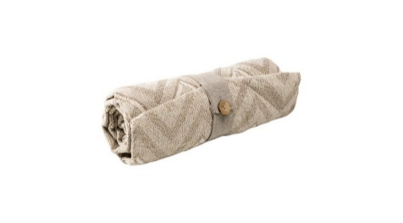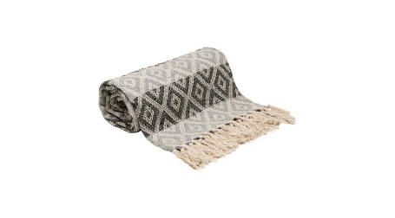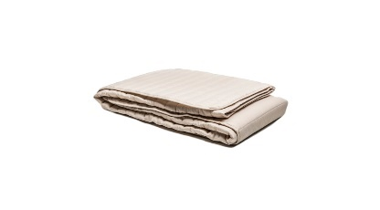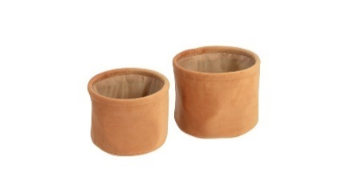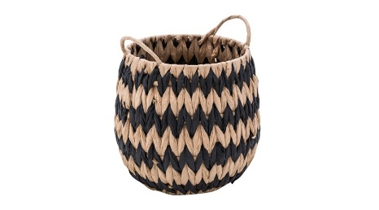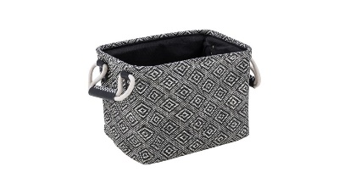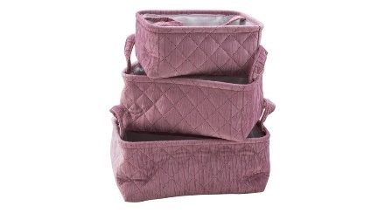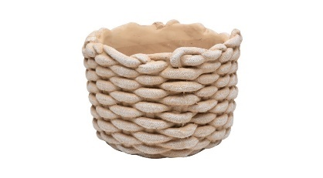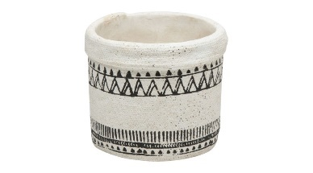

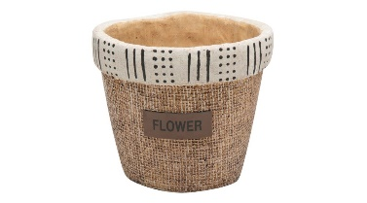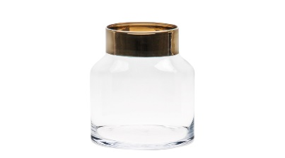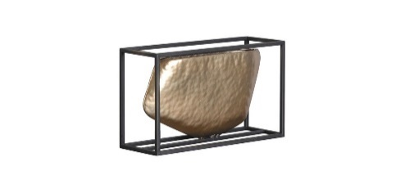

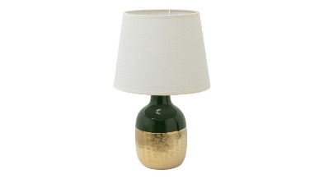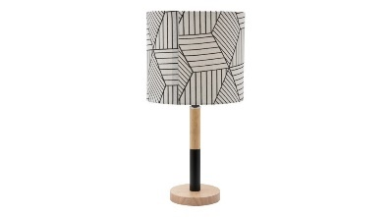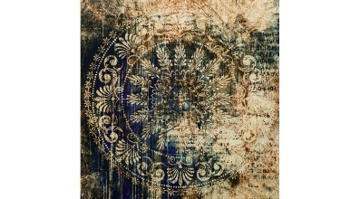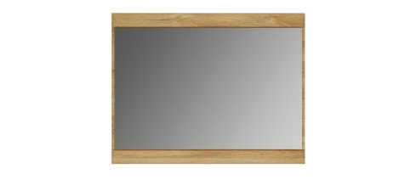

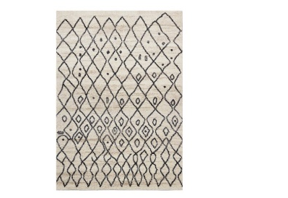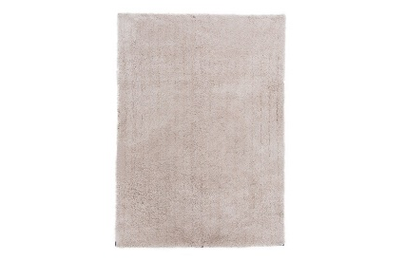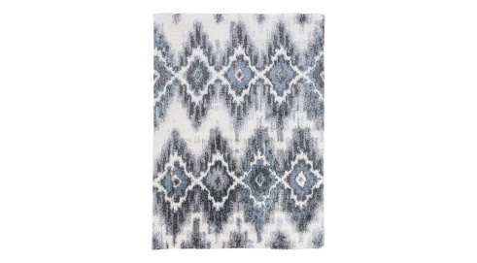

Wnętrza w stylu boho-chic zachwycają nietypowymi połaczeniami i wszechobecną harmonią. Drewniane meble, jasne i wzorzyste tekstylia oraz etno dodatki to przepis na estetyczne wnętrze, inspirowane naturą i południowymi kulturami. Wszystkie elementy do aranżacji w stylu boho-chic znajdziesz w salonach Agata na terenie całej Polski oraz w sklepie internetowym www.agatameble.pl.

***

O Agata S.A.:

Agata S.A. to polska sieć wielkopowierzchniowych salonów mebli oraz artykułów wyposażenia wnętrz w Polsce; obejmująca 29 wielkopowierzchniowych salonów zlokalizowanych zarówno w dużych, jak i średnich miastach w całym kraju. Agata S.A.
poprzez punkty sprzedaży detalicznej i e-commerce oferuje kolekcje do pokoju dziennego, dziecięcego, sypialni, jadalni
i kuchni, a także szeroką gamę produktów i akcesoriów do aranżacji wnętrz. Marka zapewnia dostęp do artykułów ponad 250 krajowych i zagranicznych producentów kilkudziesięciu marek własnych oraz szerokiego grona doradców, projektantów
i ekspertów.
Więcej o Agata S.A: www.agatameble.pl

Kontakt dla mediów:

Anna Wilczak-Kawecka
Manager ds. komunikacji Agata S.A.
Al. Roździeńskiego 93
40-203 Katowice
tel. +48 32 73 50 704
tel. kom. +48 695 652 957
anna.wilczak@agatameble.pl

Karolina Żochowska
24/7Communication Sp. z o.o.
ul. Świętojerska 5/7
00-236 Warszawa
tel. kom: +48 501 041 408
karolina.zochowska@247.com.pl

